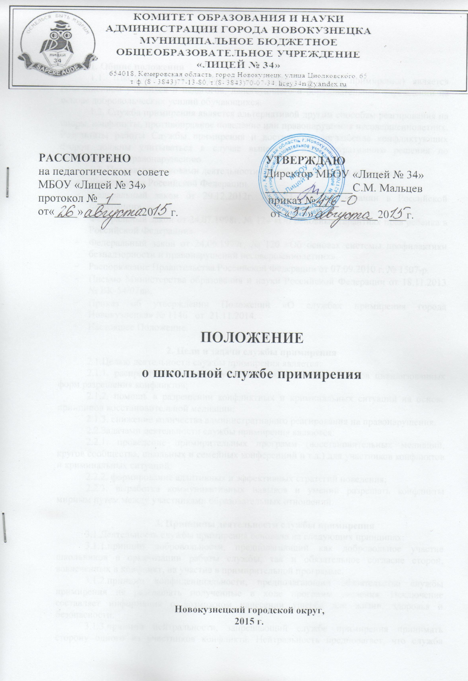
1. Общие положения
1.1. Школьная служба примирения (далее – Служба примирения) является объединением учащихся и педагогов, действующего в образовательном учреждении на основе добровольческих усилий обучающихся.
1.2. Служба примирения является альтернативой другим способам реагирования на споры, конфликты, противоправное поведение или правонарушения несовершеннолетних. Результаты работы Службы примирения и достигнутое соглашение конфликтующих сторон должны учитываться в случае вынесения административного решения по конфликту или правонарушению.
1.3. Правовыми основами деятельности Службы примирения являются:
- Конституция Российской Федерации.
- Федеральный закон от 29.12.2012г. № 273 «Об образовании в Российской Федерации».
- Федеральный закон от 24.07.1998г. № 124 «Об основных гарантиях прав ребенка в Российской Федерации»
- Федеральный закон от 24.06.1999г. № 120 «Об основах системы профилактики безнадзорности и правонарушений несовершеннолетних».
- Распоряжение Правительства Российской Федерации от 07.09.2010 г. № 1507-р.
- Письмо Министерства образования и науки Российской Федерации от 18.11.2013 № ВК-54/07вн.
- Приказ об утверждении Положений «О службах примирения города Новокузнецка» № 1146 от 21.11.2014.
- Настоящее Положение.

2. Цели и задачи службы примирения
2.1.Целью деятельности службы примирения является:
2.1.1. распространение среди учащихся, родителей и педагогов цивилизованных форм разрешения конфликтов;
2.1.2. помощь в разрешении конфликтных и криминальных ситуаций на основе принципов восстановительной медиации;
2.1.3. снижение количества административного реагирования на правонарушения.
2.2.Задачами деятельности службы примирения являются:
2.2.1. проведение примирительных программ (восстановительных медиаций, кругов сообщества, школьных и семейных конференций и т.д.) для участников конфликтов и криминальных ситуаций;
2.2.2. формирование адаптивных и эффективных стратегий поведения;
2.2.3. выработка коммуникативных навыков и умений разрешать конфликты мирным путем между участниками образовательных отношений.

3. Принципы деятельности службы примирения
3.1.Деятельность службы примирения основана на следующих принципах:
3.1.1.принцип добровольности, предполагающий как добровольное участие школьников в организации работы службы, так и обязательное согласие сторон, вовлеченных в конфликт, на участие в примирительной программе.
3.1.2.принцип конфиденциальности, предполагающий обязательство службы примирения не разглашать полученные в ходе программ сведения. Исключение составляет информация о возможном нанесении ущерба для жизни, здоровья и безопасности.
3.1.3.принцип нейтральности, запрещающий службе примирения принимать сторону одного из участников конфликта. Нейтральность предполагает, что служба примирения не выясняет вопрос о виновности или невиновности той или иной стороны, а является независимым посредником, помогающим сторонам самостоятельно найти решение.

4. Порядок формирования службы примирения
4.1. В деятельности Службы примирения принимают участие:
- специалисты и педагоги (психолог, социальный педагог, школьный уполномоченный по правам участников образовательного процесса, учитель-предметник, педагог дополнительного образования, уполномоченный по профилактике правонарушений и другие), являющиеся членами комиссий по урегулированию споров между участниками образовательных отношений и прошедшие обучение основам конфликтологии, процедуре медиации и эффективным способам коммуникации;
- учащиеся-волонтеры 8-11 классов, прошедшие обучение процедуре основам конфликтологии, эффективным способам коммуникации и процедуре проведения примирительных программ;
4.2. Куратором службы может быть социальный педагог, психолог или иной педагогический работник школы, на которого возлагаются обязанности по руководству службой приказом директора школы.
4.3. Куратором службы примирения может быть человек, прошедший обучение основам конфликтологии, процедуре медиации и эффективным способам коммуникации.
4.4. Куратор школьной службы примирения согласует план работы, получает консультативное сопровождение, сдает анализ работы службы за год куратору районной службы примирения, работающей на базе центра психолого-медико-социального сопровождения.
4.5. Вопросы членства в службе, требований к обучающимся, входящим в состав службы, и иные вопросы, не регламентированные настоящим Положением, могут определяться Уставом, принимаемым службой примирения самостоятельно.
4.6. Родители дают согласие на участие детей в деятельности службы примирения в качестве ведущих примирительных встреч (медиаторов).
4.7. Раз в четверть проводятся совещания между администрацией и службой примирения по улучшению работы службы и ее взаимодействия с педагогами с целью предоставления возможности участия в примирительных встречах большему числу желающих.
4.8. Служба примирения может вносить на рассмотрение администрации предложения по снижению конфликтности в школе.

5. Организация деятельности службы примирения
5.1.Службе примирения по согласованию с администрацией школы предоставляется помещение для сборов и проведения примирительных программ, а также возможность использовать иные ресурсы школы – такие, как оборудование, оргтехника, канцелярские принадлежности, средства информации и другие.
5.2.Должностные лица школы оказывают службе примирения содействие в распространении информации о деятельности службы среди педагогов и обучающихся.
5.3.Служба примирения имеет право пользоваться услугами психолога, социального педагога и других специалистов школы (в случае отсутствия психолога в образовательной организации – пользоваться услугами психолога центра психолого-медико-социального сопровождения).
5.4.Администрация школы обеспечивает невмешательство должностных лиц школы в процесс урегулирования конфликта на период работы с этим конфликтом службы примирения, проводит с педагогами разъяснительную работу, направленную на формирование конструктивного отношения к деятельности службы примирения.
5.5.Администрация школы содействует службе примирения в организации взаимодействия с социальными службами и другими организациями.
5.6. Служба примирения рекомендует участникам конфликта на время проведения процедуры медиации воздержаться от обращений в вышестоящие инстанции, средства массовой информации или судебные органы.
5.7.В случае, если примирительная программа проводилась по факту, по которому возбуждено уголовное дело, администрация школы может ходатайствовать о приобщении к материалам дела примирительного договора, а также иных документов в качестве материалов, характеризующих личность обвиняемого, подтверждающих добровольное возмещение имущественного ущерба и иные действия, направленные на заглаживание вреда, причиненного потерпевшему.

6. Порядок работы службы примирения
6.1. Служба примирения может получать информацию (материалы) о случаях конфликтного или криминального характера от педагогов, учащихся, руководства образовательных организаций и из иных источников.
6.2. По результатам изучения полученной информации (материалов) Служба примирения принимает решение о возможности или невозможности примирительной программы в каждом конкретном случае. При необходимости о принятом решении информируются должностные лица школы.
6.3. Реализация примирительной программы начинается только в случае согласия конфликтующих сторон на участие в ней. Если один из участников конфликта является несовершеннолетним, то для проведения программы необходимо письменное согласие их родителей или законных представителей. В случае, если конфликтующие стороны не достигли 10 лет, примирительная программа проводится с согласия и участия в ней классного руководителя.
6.4. Переговоры с родителями и должностными лицами проводит куратор Службы примирения.
6.5. В случае, если примирительная программа планируется на этапе дознания или следствия, то о её проведении ставится в известность администрация школы и при необходимости производится согласование с соответствующими органами внутренних дел.
6.6. Примирительная программа не может проводиться по фактам правонарушений, связанных с употреблением наркотиков и крайними проявлениями жестокости. В примирительной программе не могут участвовать лица, имеющие психические заболевания.
6.7. Служба примирения самостоятельно определяет сроки и этапы проведения программы в каждом конкретном случае.
6.8. Если в ходе примирительной программы конфликтующие стороны пришли к соглашению, достигнутые результаты фиксируются в примирительном договоре. При необходимости Служба примирения передает копию примирительного договора руководству образовательной организации.
6.9. Служба примирения осуществляет контроль над выполнением обязательств, взятых на себя сторонами в примирительном договоре, но не несет ответственности за их выполнение. Служба помогает сторонам осознать причины трудностей и пути их преодоления.
6.10. При необходимости служба примирения содействует в предоставлении участниками примирительной программы доступа к услугам по социальной реабилитации и психологической помощи.
6.11. Деятельность службы примирения фиксируется в журналах и отчетах, которые являются внутренними документами службы.
6.12. Куратор службы примирения обеспечивает мониторинг проведенных программ, проведение супервизий со специалистами на соответствие их деятельности принципам восстановительной медиации.

7. Заключительные положения
7.1.Настоящее положение вступает в силу с момента утверждения.
7.2.Изменения в настоящее положение вносятся директором школы по предложению службы примирения или органов школьного самоуправления.

